МІНІСТЕРСТВО ОСВІТИ І НАУКИ УКРАЇНИ

Національний аерокосмічний університет ім. М. Є. Жуковського

«Харківський авіаційний інститут»

Факультет систем управління літальних апаратів

Кафедра систем управління літальних апаратів

**Лабораторна робота № 1**

з дисципліни «Алгоритмізація та програмування»

на тему "Введення-виведення даних в С ++"

ХАІ.301. 141. 319а. 19 ЛР

Виконав студент гр. ______319а__________

_________________*Єгор* Грицан*_______*

(підпис, 17.09.2024) (П.І.Б.)

Перевірив

_________ к.т.н., доц. Олена  ГАВРИЛЕНКО

(підпис, дата) (П.І.Б.)

2024

# МЕТА РОБОТИ

Ознайомитися з основами розробки програм і реалізувати консольний

додаток для введення / виведення даних на мові програмування C++.  
Також отримати навички оформлення звітів з лабораторних робіт.

# ПОСТАНОВКА ЗАДАЧІ

Завдання 1. Створити порожній проект С++ в середовищі Visual Studio чи запустити мобільний додаток, онлайн компілятор С++. Додати/створити файл вихідного коду main.cpp. Додати в файл програмний код для вирішення двох задач відповідно до варіанту. Запустити і налагодити код.  
Табл.3 Begin 12, Табл.3 Begin 23

# ВИКОНАННЯ РОБОТИ

Завдання 1. Begin 12

Вирішення задачі Дана площа S кола. Знайти його діаметр D і довжину L кола, що обмежує це коло, з огляду на, що L = π · D, S = π · D2 / 4. Значення π вважати рівним 3.14.

Вхідні дані (ім’я, опис, тип, обмеження): S, Площа круга, double,S > 0

Вихідні дані (ім’я, опис, тип):D, Діаметр круга, double, Диаметр круга (D):  
Алгоритм вирішення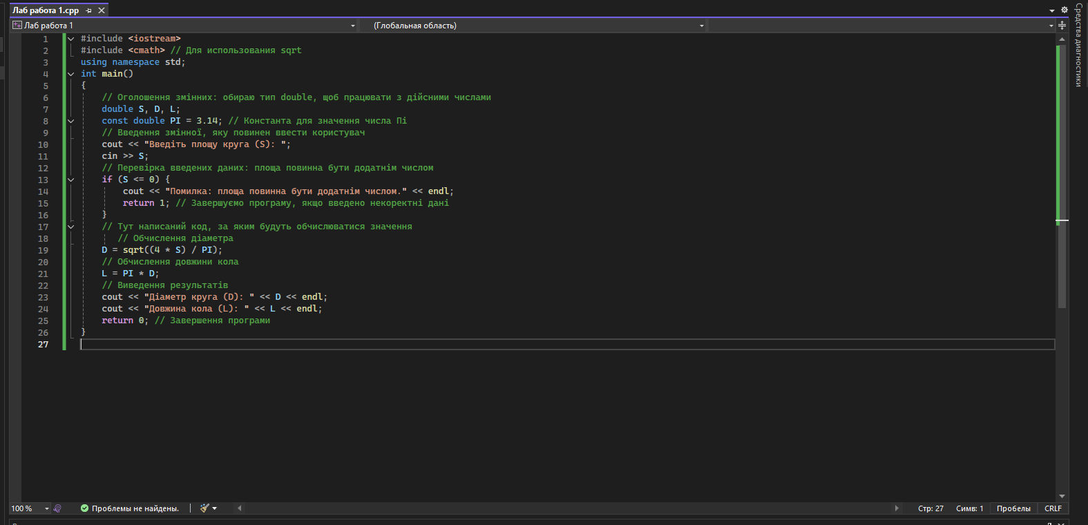

Рисунок 1 – Begin 12

Лістинг коду вирішення задачі :   
  
#include <iostream>

#include <cmath> // Для использования sqrt

using namespace std;

int main()

{

// Оголошення змінних: обираю тип double, щоб працювати з дійсними числами

double S, D, L;

const double PI = 3.14; // Константа для значення числа Пі

// Введення змінної, яку повинен ввести користувач

cout << "Введіть площу круга (S): ";

cin >> S;

// Перевірка введених даних: площа повинна бути додатнім числом

if (S <= 0) {  
cout << "Помилка: площа повинна бути додатнім числом." << endl;  
return 1; // Завершуємо програму, якщо введено некоректні дані  
}

// Тут написаний код, за яким будуть обчислюватися значення

// Обчислення діаметра

D = sqrt((4 * S) / PI);

// Обчислення довжини кола

L = PI * D;

// Виведення результатів

cout << "Діаметр круга (D): " << D << endl;

cout << "Довжина кола (L): " << L << endl;

return 0; // Завершення програми

}

Екран роботи програми показаний на рис. 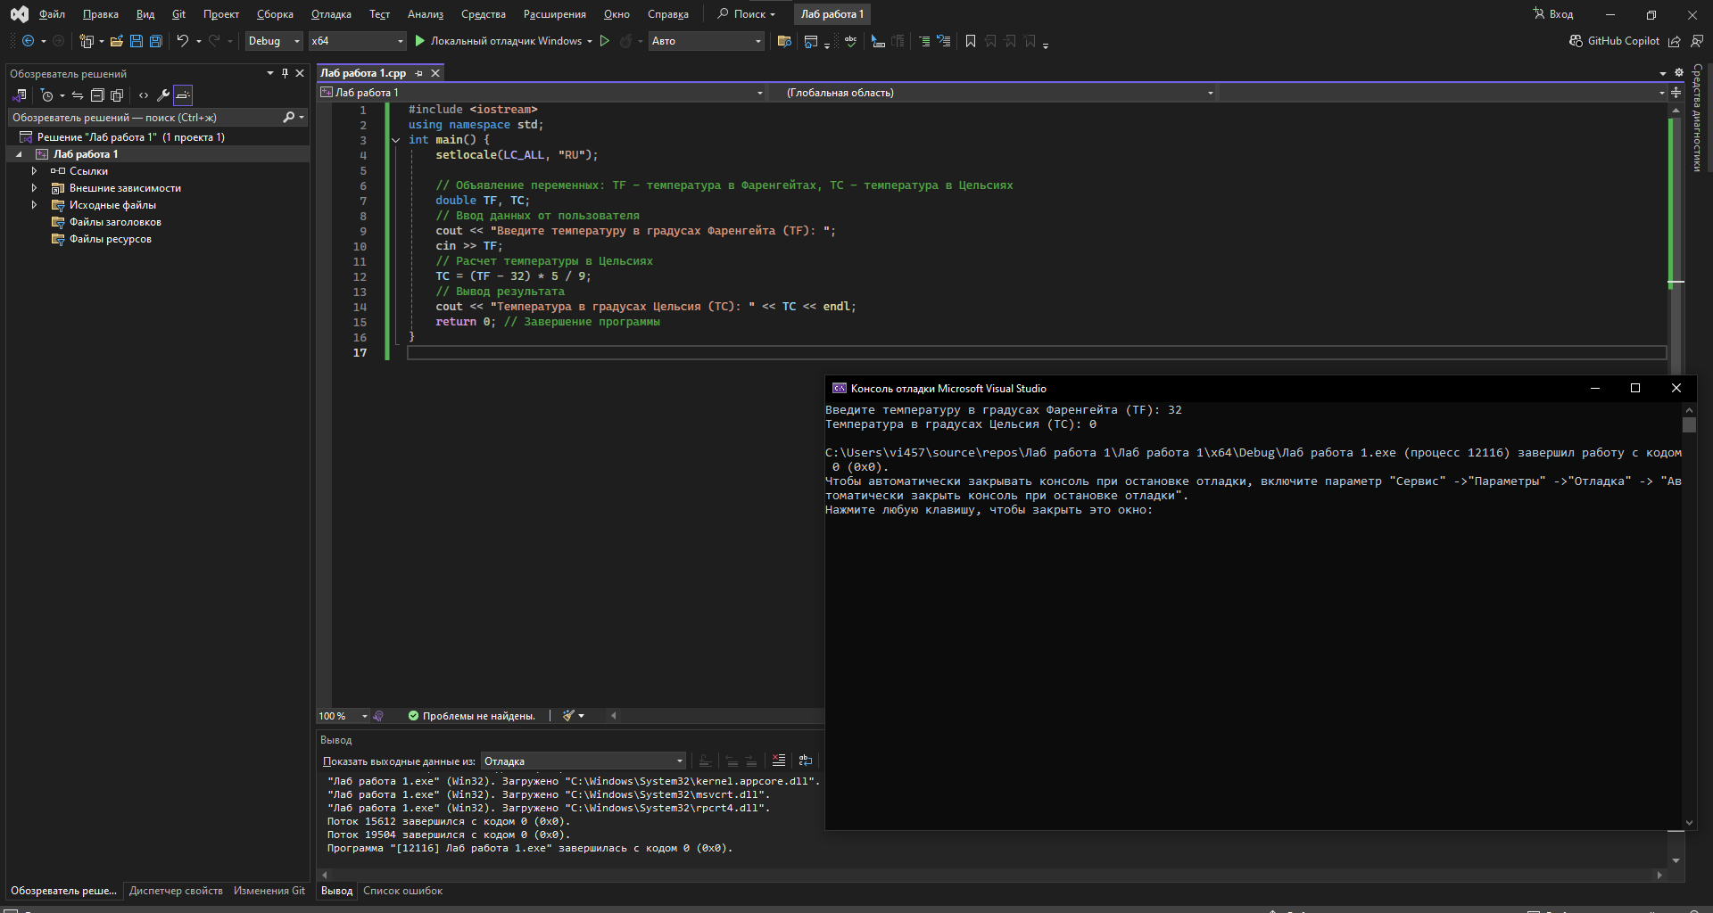

Екран роботи програми показаний на рис 2.

Завдання 2 ( Begin 23 )

Дано значення температури T в градусах Фаренгейта. Визначити значення цієї ж температури в градусах Цельсія. Температура за Цельсієм TC і температура по Фаренгейту TF пов'язані наступним співвідношенням: TC = (TF - 32) · 5/9.  
  
  
Вхідні дані (ім’я, опис, тип, обмеження): TF, Температура в градусах Фаренгейта, double, Дійсне число (допустимы все действительные числа, так как температура в градусах Фаренгейта может быть как положительной, так и отрицательной)

Вихідні дані (ім’я, опис, тип): TC, Температура в градусах Цельсія, double, "Температура в градусах Цельсия (TC): "  
  
Алгоритм вирішення:   
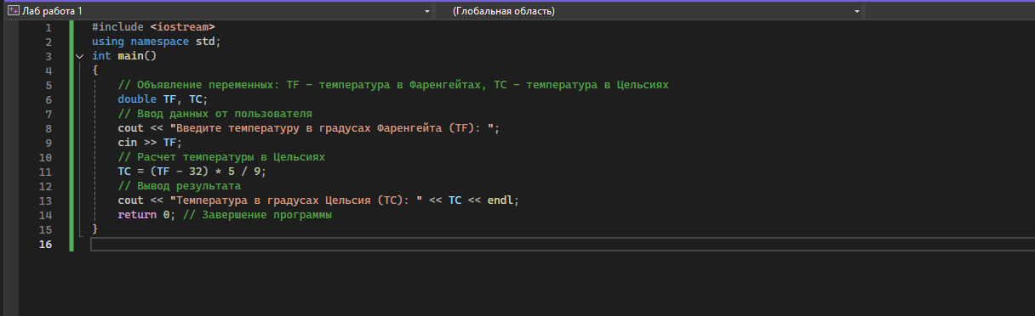  
 Рисунок 3 - код Begin 23  
  
Лістинг коду :  
#include <iostream>

using namespace std;

int main()

{

// Объявление переменных: TF - температура в Фаренгейтах, TC - температура в Цельсиях

double TF, TC;

// Ввод данных от пользователя

cout << "Введите температуру в градусах Фаренгейта (TF): ";

cin >> TF;

// Расчет температуры в Цельсиях

TC = (TF - 32) * 5 / 9;

// Вывод результата

cout << "Температура в градусах Цельсия (TC): " << TC << endl;

return 0; // Завершение программы

}

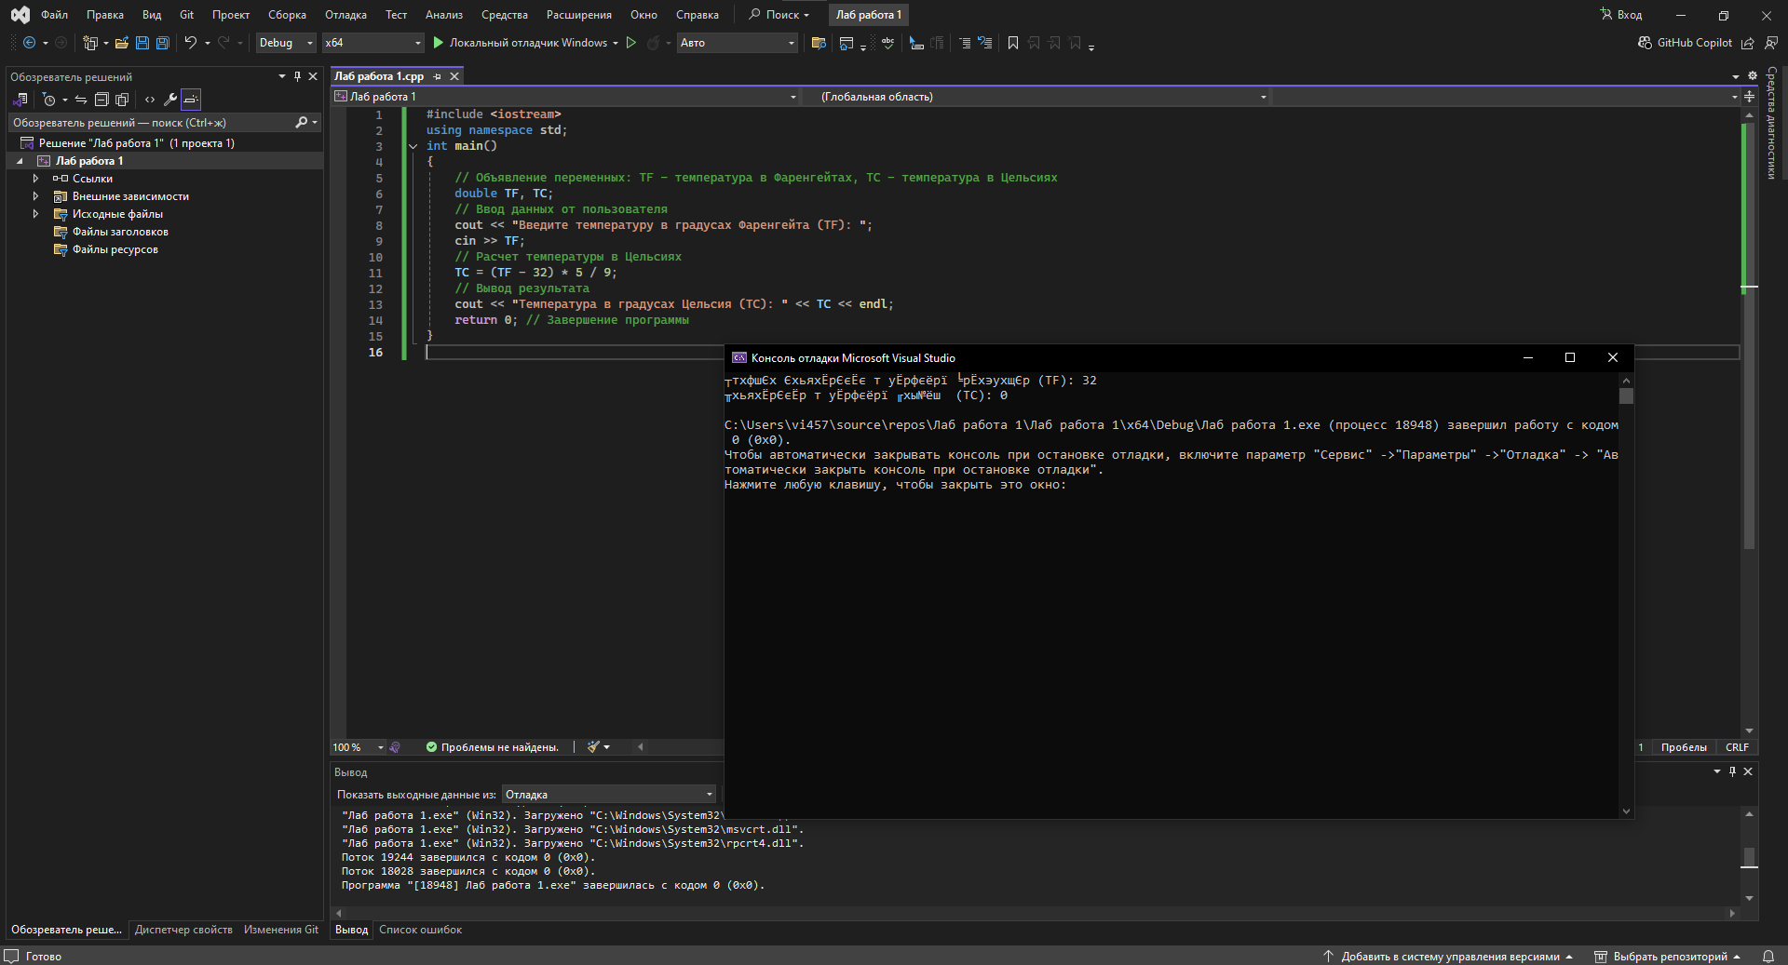

Экран роботи програми показаний на рис 4.

# ВИСНОВКИ

Було вивчено процес конвертації температури з градусів Фаренгейта в градуси Цельсія. Закріплено на практиці навички роботи з математичними формулами та введенням/виведенням даних в C++. Відпрацьовано в коді програми обробку вхідних даних та розрахунок результатів.